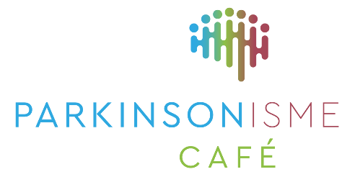

Parkinson Café Alkmaar
Parkinson Café Alkmaar is een laagdrempelige ontmoetingsplek voor mensen met de ziekte van Parkinson(ismen), hun partners, familieleden en mantelzorgers. In een ontspannen sfeer worden er diverse onderwerpen besproken. Naast het uitwisselen van informatie en ervaringen kunt u in het Parkinson Café ook contact leggen met lotgenoten.
Donderdag 20 Februari 2025
Ontvangen wij Het Centre for Human Drug Research (CHDR).
Het CHDR in Leiden doet sinds 1987 geneesmiddelenonderzoek.
Tijdens deze bijeenkomst zal Josephine Jonker, arts-onderzoeker bij
Het CHDR, een presentatie geven hoe dit in zijn werk gaat.
Onderwerpen die aan bod zullen komen:
Wat doet het CHDR (voor mensen met de ziekte van Parkinson)?
Hoe werkt geneesmiddelenonderzoek?
Hoe gaat deelname aan het onderzoek in zijn werk?
Welke onderzoeken doet het CHDR op dit moment bij mensen met Parkinson?
Onder andere:
- Onderzoek naar het GBA 1 gen
- Biomarker onderzoek
- Verschillende onderzoeken naar nieuwe middelen gericht op het remmen of vertragen van de ziekte van Parkinson.

Uiteraard is er voldoende gelegenheid om uw vragen over het onderwerp te stellen. U kunt alvast op www.proefpersoon.nl/parkinson kijken voor meer informatie over het CHDR en onderzoek naar Parkinson.
Het wordt weer een leerzame en gezellige ochtend.
WAAR EN WANNEER:
Locatie: wijkcentrum Daalmeer, Johanna Naberstraat 77b, Alkmaar-Noord
Van 10:00 tot 12:00 uur.
De vuurtoren zaal is geopend vanaf 9:30.

We hopen op een grote opkomst.

